@startuml DiagramaClases_AlquilerVehiculosDiplomaticos
title Diagrama de Clases - Sistema de Alquiler de Vehículos Diplomáticos

skinparam classAttributeIconSize 0
skinparam linetype ortho
skinparam class {
BackgroundColor #F8FAFC
BorderColor #1E3A5F
ArrowColor #1E3A5F
HeaderBackgroundColor #DCE6F2
}
hide empty members

' ===================== ENUMERACIONES =====================
enum Rol {
ADMINISTRADOR
GESTOR_INSTITUCIONAL
CLIENTE_DIPLOMATICO
}

enum Lugar {
EMBAJADA
CONSULADO
AEROPUERTO
HOTEL
}

enum TipoVehiculo {
SEDAN
SUV
CAMIONETA
VAN
}

enum EstadoVehiculo {
DISPONIBLE
ALQUILADO
EN_MANTENIMIENTO
INACTIVO
}

enum EstadoReserva {
PENDIENTE
CONFIRMADA
EN_CURSO
FINALIZADA
CANCELADA
}

enum MetodoPago {
EFECTIVO
TRANSFERENCIA
TARJETA_CREDITO
TARJETA_DEBITO
}

' ===================== USUARIOS =====================
class Usuario {
- idUsuario : int
- nombre : String
- correo : String
- contrasena : String
- telefono : String
- rol : Rol
- activo : boolean
- aceptoTerminos : boolean
' Datos que solo se llenan cuando rol = CLIENTE_DIPLOMATICO
- codigoDiplomatico : String
- identificacion : String
- cargoDiplomatico : String
- paisOrigen : String
- entidadAcreditadora : String
--
' Operaciones comunes
+ iniciarSesion(correo : String, contrasena : String) : Sesion
+ cerrarSesion() : void
+ actualizarPerfil() : void
+ tienePermiso(accion : String) : boolean
.. Si rol = ADMINISTRADOR ..
+ registrarUsuario(u : Usuario) : void
+ asignarRol(u : Usuario, rol : Rol) : void
+ activarUsuario(u : Usuario) : void
+ inactivarUsuario(u : Usuario) : void
+ registrarVehiculo(v : Vehiculo) : void
+ actualizarVehiculo(v : Vehiculo) : void
+ eliminarVehiculo(placa : String) : void
+ aprobarReserva(r : Reserva) : void
+ generarReporte() : void
.. Si rol = GESTOR_INSTITUCIONAL ..
+ buscarUsuario(criterio : String) : List<Usuario>
+ consultarClientes() : List<Usuario>
.. Si rol = CLIENTE_DIPLOMATICO ..
+ consultarDisponibilidad(inicio : Date, fin : Date) : List<Vehiculo>
+ solicitarReserva(v : Vehiculo, inicio : Date, fin : Date) : Reserva
+ cancelarReserva(r : Reserva) : void
+ consultarHistorial() : List<Reserva>
}

class Sesion {
- idSesion : String
- fechaInicio : DateTime
- fechaExpiracion : DateTime
- activa : boolean
+ estaVigente() : boolean
+ cerrar() : void
}

' ===================== VEHÍCULOS =====================
class Vehiculo {
- placa : String
- marca : String
- modelo : String
- anio : int
- color : String
- tipo : TipoVehiculo
- capacidadPasajeros : int
- blindado : boolean
- tarifaDiaria : double
- estado : EstadoVehiculo
+ estaDisponible(inicio : Date, fin : Date) : boolean
+ cambiarEstado(nuevo : EstadoVehiculo) : void
}

class Conductor {
- idConductor : int
- nombre : String
- licencia : String
- telefono : String
- disponible : boolean
}

' ===================== ALQUILER =====================
class Reserva {
- idReserva : int
- fechaSolicitud : Date
- fechaInicio : Date
- fechaFin : Date
- lugarRecogida : Lugar
- lugarEntrega : Lugar
- estado : EstadoReserva
- valorTotal : double
+ calcularValorTotal() : double
+ confirmar() : void
+ cancelar() : void
+ finalizar() : void
}

class Pago {
- idPago : int
- fecha : Date
- monto : double
- metodo : MetodoPago
+ registrarPago() : boolean
}

' ===================== RELACIONES =====================
Usuario "1" --> "0..*" Sesion : inicia >
Usuario "1" --> "0..*" Usuario : administra >
Usuario "1" --> "0..*" Reserva : realiza >
Usuario "1" --> "0..*" Vehiculo : gestiona >
Reserva "0..*" --> "1" Vehiculo : reserva >
Reserva "0..*" --> "0..1" Conductor : asigna >
Reserva "1" *-- "0..*" Pago : tiene >

Usuario ..> Rol
Reserva ..> Lugar
Vehiculo ..> TipoVehiculo
Vehiculo ..> EstadoVehiculo
Reserva ..> EstadoReserva
Pago ..> MetodoPago

note right of Usuario
Una sola clase para todos los usuarios.
El atributo rol define qué operaciones
puede realizar cada uno.
end note

@enduml

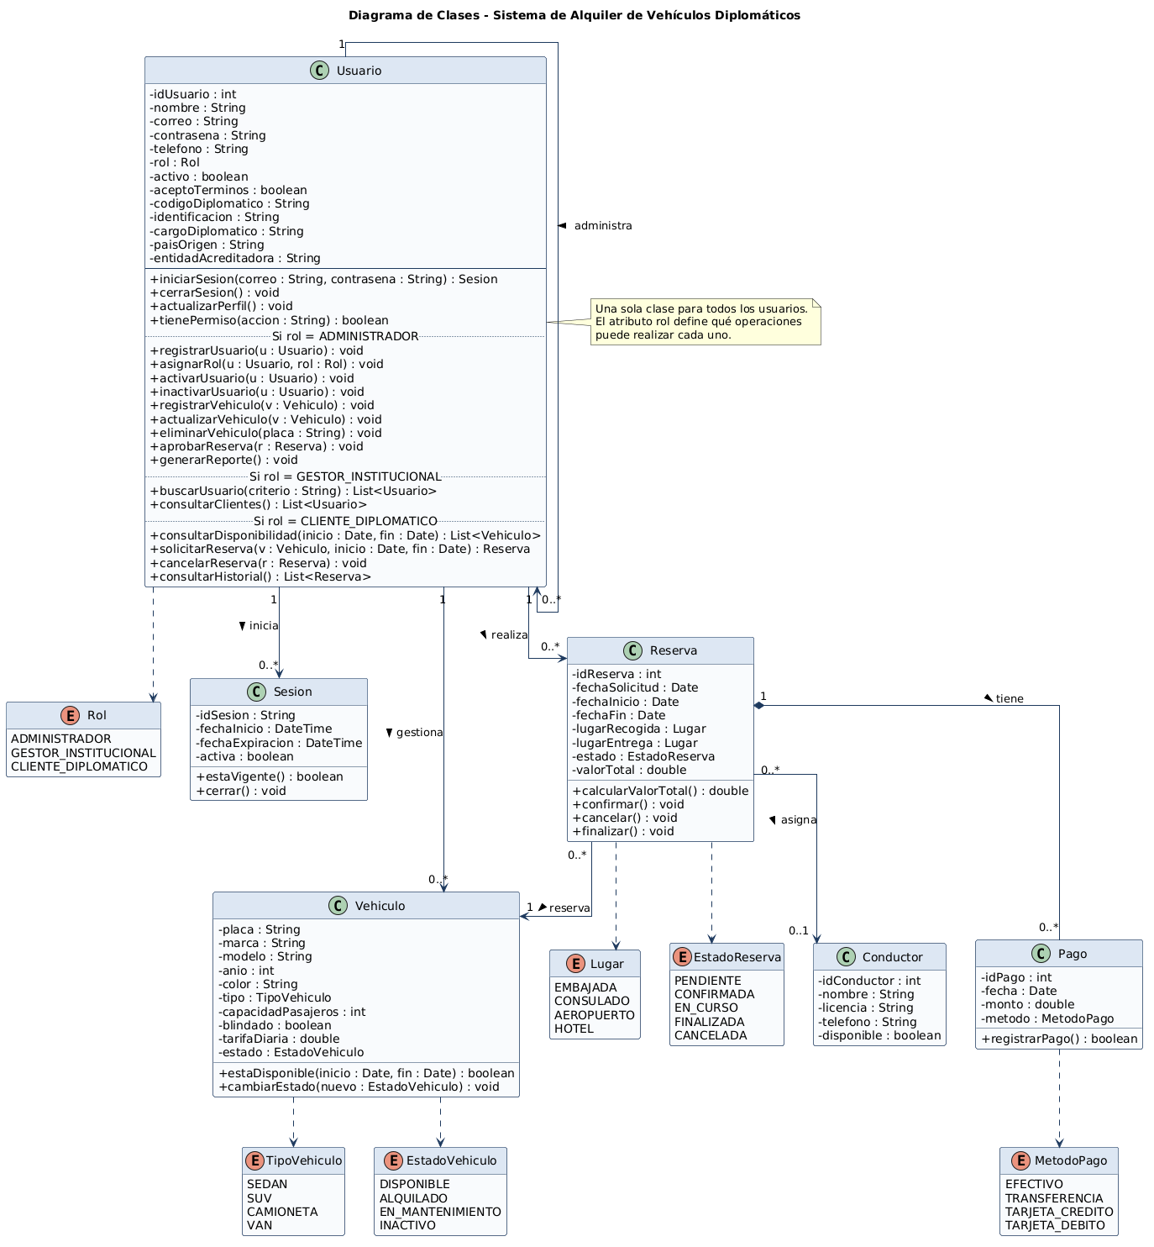

@startuml Secuencia_ProcesoCompleto_DiplomaticFleet
title Diagrama de Secuencia - Registro, inicio de sesión, reserva, pago y devolución

autonumber
skinparam sequenceMessageAlign center
skinparam responseMessageBelowArrow true
skinparam ParticipantBackgroundColor #DCE6F2
skinparam ParticipantBorderColor #1E3A5F
skinparam ArrowColor #1E3A5F
skinparam BoxPadding 10
skinparam maxMessageSize 220

actor "Cliente diplomático" as U
actor "Administrador" as ADM

box "Vista - Frontend Vue 3" #F8FAFC
boundary "Vistas\n(Registro, Login,\nCatálogo, Reserva, Pago)" as V
end box

box "Controladores - Backend Spring Boot" #F8FAFC
control "AuthController" as AC
control "VehiculoController" as VC
control "ReservaController" as RC
control "PagoController" as PC
end box

box "Modelos" #F8FAFC
entity "Usuario" as MU
entity "Vehiculo" as MV
entity "Reserva" as MR
entity "Pago" as MP
end box

database "PostgreSQL" as DB

' =====================================================
== 1. Registro del cliente ==
' =====================================================
U -> V : Abre "Crear cuenta"
U -> V : Ingresa nombre, correo, contraseña, teléfono,\nidentificación, código diplomático, cargo,\npaís de origen y entidad acreditadora
U -> V : Acepta términos y política de privacidad
V -> V : validarFormulario()\n(campos obligatorios, formato de correo,\ncontraseña de mínimo 8 caracteres)

alt Datos inválidos
V --> U : Muestra el error junto al campo
else Datos válidos
V -> AC : POST /api/auth/registro
activate AC
AC -> MU : existeCorreoOIdentificacion(correo, identificacion)
MU -> DB : SELECT ... FROM usuarios\nWHERE correo = ? OR identificacion = ?
DB --> MU : Resultado
MU --> AC : true / false

alt Correo o identificación ya registrados
AC --> V : 409 Conflict
V --> U : "El correo o la identificación ya están registrados"
else Datos únicos
AC -> MU : new Usuario(datos, rol = CLIENTE_DIPLOMATICO,\naceptoTerminos = true)
MU -> MU : cifrarContrasena()
MU -> DB : INSERT INTO usuarios
DB --> MU : OK
MU --> AC : Usuario creado
AC --> V : 201 Created
V --> U : "Cuenta creada. Ya puedes iniciar sesión"
end
deactivate AC
end

' =====================================================
== 2. Inicio de sesión ==
' =====================================================
U -> V : Ingresa correo y contraseña,\nacepta términos y hace clic en "Iniciar sesión"
V -> V : validarFormulario()

alt Datos inválidos o términos sin aceptar
V --> U : Muestra el error junto al campo
else Formulario válido
V -> AC : POST /api/auth/login
activate AC
AC -> MU : buscarPorCorreo(correo)
MU -> DB : SELECT * FROM usuarios WHERE correo = ?
DB --> MU : Registro / sin resultados
MU --> AC : Usuario / null

alt Usuario no existe
AC --> V : 401 Unauthorized
V --> U : "No tienes cuenta. ¿Deseas registrarte?"
else Usuario inactivo
AC --> V : 403 Forbidden
V --> U : "Cuenta inactiva, contacta al administrador"
else Usuario activo
AC -> MU : iniciarSesion(correo, contrasena)
MU -> MU : validarContrasena()
alt Contraseña incorrecta
MU --> AC : null
AC --> V : 401 Unauthorized
V --> U : "Correo o contraseña incorrectos"
else Contraseña correcta
MU --> AC : Sesion
AC --> V : 200 OK (sesión, nombre, rol)
V -> V : guardarSesion()
V --> U : "Acceso autorizado"\nRedirige según el rol
end
end
deactivate AC
end

' =====================================================
== 3. Consulta del catálogo y disponibilidad ==
' =====================================================
U -> V : Abre el catálogo e indica\nfecha de inicio y fecha de fin
V -> VC : GET /api/vehiculos/disponibles?inicio=&fin=
activate VC
VC -> MV : buscarPorEstado(DISPONIBLE)
MV -> DB : SELECT * FROM vehiculos WHERE estado = 'DISPONIBLE'
DB --> MV : Registros
MV --> VC : List<Vehiculo>

loop Por cada vehículo
VC -> MV : estaDisponible(inicio, fin)
MV -> DB : SELECT reservas que se crucen con las fechas
DB --> MV : Resultado
MV --> VC : true / false
end

VC --> V : 200 OK (vehículos disponibles)
deactivate VC
V --> U : Muestra el catálogo con\nfoto, tipo, capacidad y tarifa diaria

' =====================================================
== 4. Solicitud de la reserva ==
' =====================================================
U -> V : Selecciona un vehículo, lugar de recogida,\nlugar de entrega y si requiere conductor
V -> RC : POST /api/reservas
activate RC
RC -> MV : estaDisponible(inicio, fin)
MV --> RC : true / false

alt Vehículo ya no está disponible
RC --> V : 409 Conflict
V --> U : "El vehículo ya fue reservado.\nElige otro vehículo o fechas"
else Vehículo disponible
RC -> MR : new Reserva(usuario, vehiculo, fechas,\nlugarRecogida, lugarEntrega)
MR -> MR : calcularValorTotal()\n(días x tarifaDiaria)
MR -> DB : INSERT INTO reservas (estado = PENDIENTE)
DB --> MR : OK
MR --> RC : Reserva PENDIENTE
RC --> V : 201 Created (reserva, valorTotal)
V --> U : Muestra el resumen y el valor a pagar
end
deactivate RC

' =====================================================
== 5. Pago y confirmación ==
' =====================================================
U -> V : Elige método de pago\n(transferencia, tarjeta crédito o débito)\ny confirma el pago
V -> PC : POST /api/reservas/{id}/pagos
activate PC
PC -> MP : new Pago(reserva, monto, metodo)
MP -> MP : registrarPago()

alt Pago rechazado
MP --> PC : false
PC --> V : 402 Payment Required
V --> U : "El pago no fue aprobado.\nIntenta con otro método"
else Pago aprobado
MP -> DB : INSERT INTO pagos
DB --> MP : OK
MP --> PC : true
PC -> MR : confirmar()
MR -> DB : UPDATE reservas SET estado = 'CONFIRMADA'
DB --> MR : OK
MR --> PC : Reserva CONFIRMADA
PC --> V : 200 OK (comprobante)
V --> U : Muestra comprobante y\ndatos de la reserva confirmada
end
deactivate PC

opt El cliente cancela antes de la fecha de inicio
U -> V : Clic en "Cancelar reserva"
V -> RC : PUT /api/reservas/{id}/cancelar
RC -> MR : cancelar()
MR -> DB : UPDATE reservas SET estado = 'CANCELADA'
RC --> V : 200 OK
V --> U : "Reserva cancelada"
end

' =====================================================
== 6. Entrega del vehículo ==
' =====================================================
ADM -> V : Registra la entrega en el lugar de recogida
V -> RC : PUT /api/reservas/{id}/entrega
activate RC
RC -> MR : iniciar()
MR -> DB : UPDATE reservas SET estado = 'EN_CURSO'
RC -> MV : cambiarEstado(ALQUILADO)
MV -> DB : UPDATE vehiculos SET estado = 'ALQUILADO'
RC --> V : 200 OK
deactivate RC
V --> ADM : "Vehículo entregado"
V --> U : Notifica que la reserva está en curso

' =====================================================
== 7. Devolución del vehículo ==
' =====================================================
U -> ADM : Devuelve el vehículo en el lugar de entrega
ADM -> V : Registra la devolución y\nel estado del vehículo
V -> RC : PUT /api/reservas/{id}/devolucion
activate RC
RC -> MR : finalizar()
MR -> DB : UPDATE reservas SET estado = 'FINALIZADA'

alt Vehículo devuelto sin novedades
RC -> MV : cambiarEstado(DISPONIBLE)
MV -> DB : UPDATE vehiculos SET estado = 'DISPONIBLE'
else Vehículo devuelto con daños
RC -> MV : cambiarEstado(EN_MANTENIMIENTO)
MV -> DB : UPDATE vehiculos SET estado = 'EN_MANTENIMIENTO'
opt Se cobran cargos adicionales
RC -> MP : new Pago(reserva, valorDanos, metodo)
MP -> MP : registrarPago()
MP -> DB : INSERT INTO pagos
end
end
RC --> V : 200 OK (resumen final)
deactivate RC
V --> ADM : "Devolución registrada"
V --> U : Muestra el resumen final del alquiler

@enduml
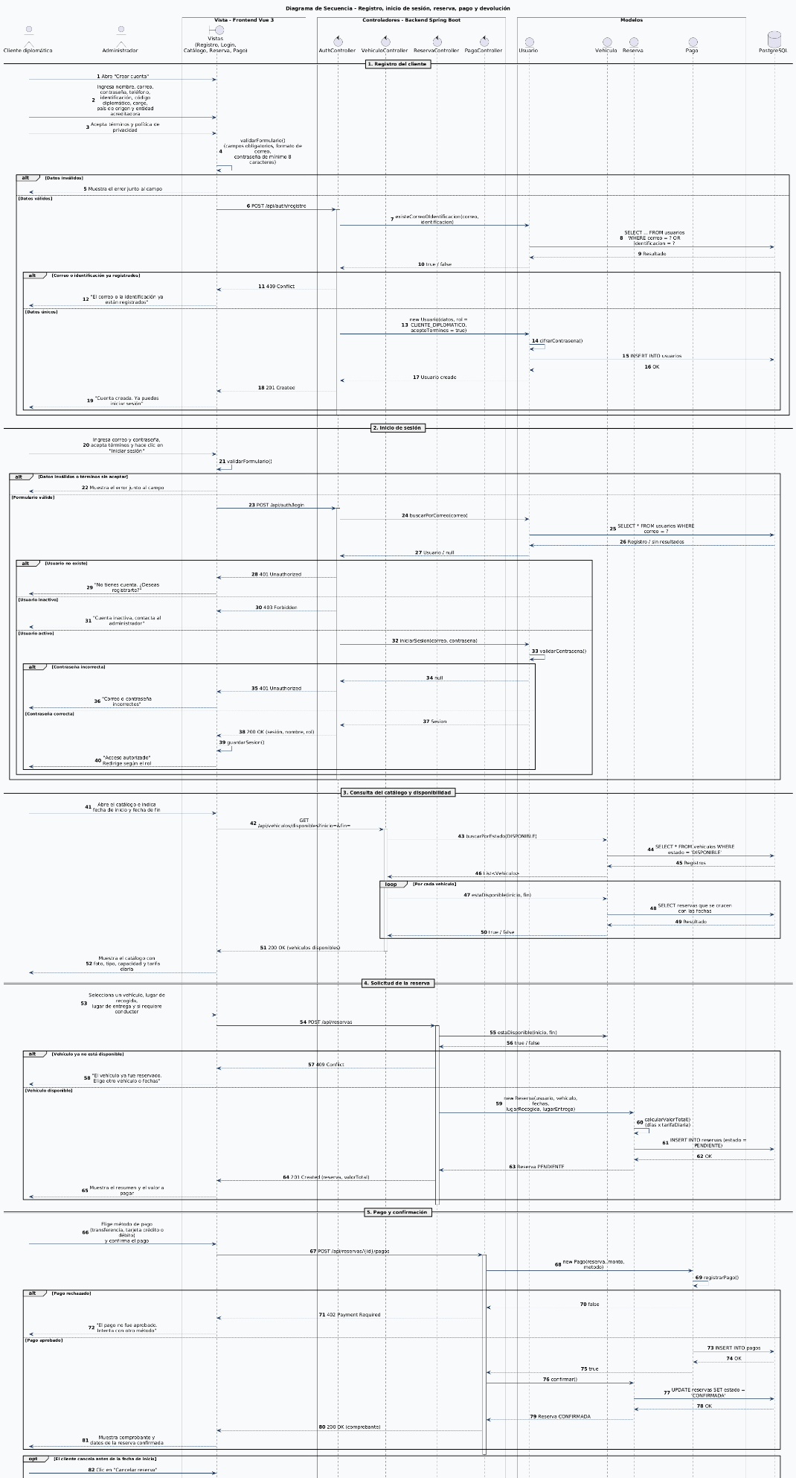
@startuml Secuencia_CU02_GestionarUsuarios_DiplomaticFleet
title Diagrama de Secuencia - CU-02 Gestionar usuarios internos y roles

autonumber
skinparam sequenceMessageAlign center
skinparam responseMessageBelowArrow true
skinparam ParticipantBackgroundColor #DCE6F2
skinparam ParticipantBorderColor #1E3A5F
skinparam ArrowColor #1E3A5F
skinparam BoxPadding 10
skinparam maxMessageSize 260

actor "Administrador" as ADM

box "Vista - Frontend Vue 3" #F8FAFC
boundary "UsuariosView" as V
end box

box "Controlador - Backend Spring Boot" #F8FAFC
control "UsuarioController" as UC
end box

box "Modelo" #F8FAFC
entity "Usuario" as MU
end box

database "PostgreSQL" as DB

note over ADM, DB
Precondición: el administrador ya inició sesión (ver CU-01).
El primer administrador se crea al instalar el sistema,
mediante una migración de datos iniciales.
end note

' =====================================================
== 1. Consulta de usuarios ==
' =====================================================
ADM -> V : Abre el módulo "Usuarios"
V -> UC : GET /api/usuarios
activate UC
UC -> MU : tienePermiso("GESTIONAR_USUARIOS")

alt El usuario de la sesión no es ADMINISTRADOR
MU --> UC : false
UC --> V : 403 Forbidden
V --> ADM : "No tienes permiso para gestionar usuarios"
else Es ADMINISTRADOR
MU --> UC : true
UC -> MU : consultarUsuarios()
MU -> DB : SELECT * FROM usuarios
DB --> MU : Registros
MU --> UC : List<Usuario>
UC --> V : 200 OK (usuarios)
V --> ADM : Muestra la lista con nombre,\ncorreo, rol y estado
end
deactivate UC

' =====================================================
== 2. Registro de un usuario interno ==
' =====================================================
ADM -> V : Clic en "Nuevo usuario"
ADM -> V : Ingresa nombre, correo, teléfono,\ncontraseña temporal y escoge el rol\n(ADMINISTRADOR o GESTOR_INSTITUCIONAL)
V -> V : validarFormato()\n(campos obligatorios, formato de correo,\ncontraseña de mínimo 8 caracteres)

alt Datos inválidos
V --> ADM : Muestra el error junto al campo
else Datos válidos
V -> UC : POST /api/usuarios
activate UC
UC -> MU : tienePermiso("GESTIONAR_USUARIOS")
MU --> UC : true
UC -> MU : existeCorreo(correo)
MU -> DB : SELECT ... FROM usuarios WHERE correo = ?
DB --> MU : Resultado
MU --> UC : true / false

alt El correo ya está registrado
UC --> V : 409 Conflict
V --> ADM : "Ya existe un usuario con ese correo"
else Correo disponible
UC -> MU : registrarUsuario(new Usuario(datos, rol))
MU -> MU : cifrarContrasena()
MU -> DB : INSERT INTO usuarios (activo = true)
DB --> MU : OK
MU --> UC : Usuario creado
UC --> V : 201 Created
V --> ADM : "Usuario creado. Entrega la contraseña\ntemporal al nuevo usuario"
end
deactivate UC
end

' =====================================================
== 3. Cambio de rol ==
' =====================================================
opt El administrador cambia el rol de un usuario
ADM -> V : Selecciona el usuario y el nuevo rol
V -> UC : PUT /api/usuarios/{id}/rol
activate UC
UC -> MU : tienePermiso("GESTIONAR_USUARIOS")
MU --> UC : true
UC -> MU : asignarRol(usuario, nuevoRol)
MU -> DB : UPDATE usuarios SET rol = ? WHERE id = ?
DB --> MU : OK
MU --> UC : Usuario actualizado
UC --> V : 200 OK
deactivate UC
V --> ADM : "Rol actualizado"
end

' =====================================================
== 4. Activar o inactivar ==
' =====================================================
opt El administrador activa o inactiva un usuario
ADM -> V : Clic en "Activar" o "Inactivar"
V -> UC : PUT /api/usuarios/{id}/estado
activate UC
UC -> MU : tienePermiso("GESTIONAR_USUARIOS")
MU --> UC : true

alt Intenta inactivar su propia cuenta
UC --> V : 409 Conflict
V --> ADM : "No puedes inactivar tu propia cuenta"
else Otro usuario
UC -> MU : activarUsuario(usuario) / inactivarUsuario(usuario)
MU -> DB : UPDATE usuarios SET activo = ? WHERE id = ?
DB --> MU : OK
MU --> UC : Usuario actualizado
UC --> V : 200 OK
V --> ADM : "Estado actualizado"
end
deactivate UC
end

note over ADM, DB
Un usuario inactivo no se elimina: conserva su historial,
pero ya no puede iniciar sesión (recibe 403 Forbidden en el CU-01).
end note

@enduml
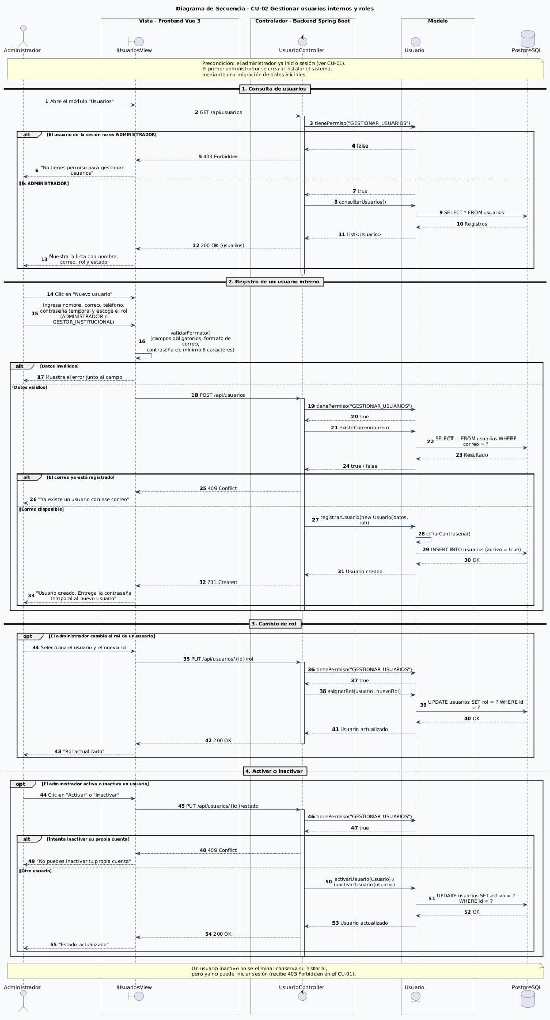
@startuml Estados_1_RegistroIngreso
title Diagrama de Estados 1 - Registro e ingreso del usuario

skinparam state {
BackgroundColor #F8FAFC
BorderColor #1E3A5F
ArrowColor #1E3A5F
StartColor #1E3A5F
EndColor #1E3A5F
}
skinparam note {
BackgroundColor #FFF8E6
BorderColor #B7791F
}

state "SIN_CUENTA" as SIN_CUENTA : La persona aún no\nexiste en el sistema
state "DILIGENCIANDO_REGISTRO" as DILIGENCIANDO : Llena el formulario\nde registro
state "VALIDANDO_REGISTRO" as VALIDANDO_REG : Se revisan formato, campos\nobligatorios y datos únicos
state "REGISTRADO" as REGISTRADO : Cuenta creada y activa,\nsin sesión iniciada
state "AUTENTICANDO" as AUTENTICANDO : Se valida correo y\ncontraseña en la BD
state "SESION_ACTIVA" as SESION_ACTIVA : Usa el sistema\nsegún su rol
state "SESION_CERRADA" as SESION_CERRADA : Salió del sistema
state "INACTIVO" as INACTIVO : No puede ingresar;\nconserva su historial

[*] -down-> SIN_CUENTA
SIN_CUENTA -down-> DILIGENCIANDO : clic en "Crear cuenta"
DILIGENCIANDO -down-> VALIDANDO_REG : enviar formulario\n[términos aceptados]
VALIDANDO_REG -up-> DILIGENCIANDO : datos inválidos o\ncorreo / identificación repetidos
VALIDANDO_REG -down-> REGISTRADO : datos válidos\n/ INSERT INTO usuarios
REGISTRADO -down-> AUTENTICANDO : iniciarSesion(correo, contrasena)
AUTENTICANDO -up-> REGISTRADO : credenciales inválidas\n/ mostrar error
AUTENTICANDO -down-> SESION_ACTIVA : credenciales válidas\n/ crear Sesion
SESION_ACTIVA -down-> SESION_CERRADA : cerrarSesion() o\nla sesión expira
SESION_CERRADA -up-> AUTENTICANDO : vuelve a iniciar sesión
SESION_CERRADA -down-> [*]

REGISTRADO -right-> INACTIVO : inactivarUsuario()\n(administrador)
INACTIVO -left-> REGISTRADO : activarUsuario()\n(administrador)

note right of INACTIVO
El usuario nunca se elimina:
se inactiva para no perder
sus reservas y pagos.
Si intenta ingresar, el login
responde 403 Forbidden.
end note

note left of REGISTRADO
Los usuarios internos (administrador
y gestor) no se registran solos: el
administrador los crea y quedan
directamente en REGISTRADO.
end note

@enduml
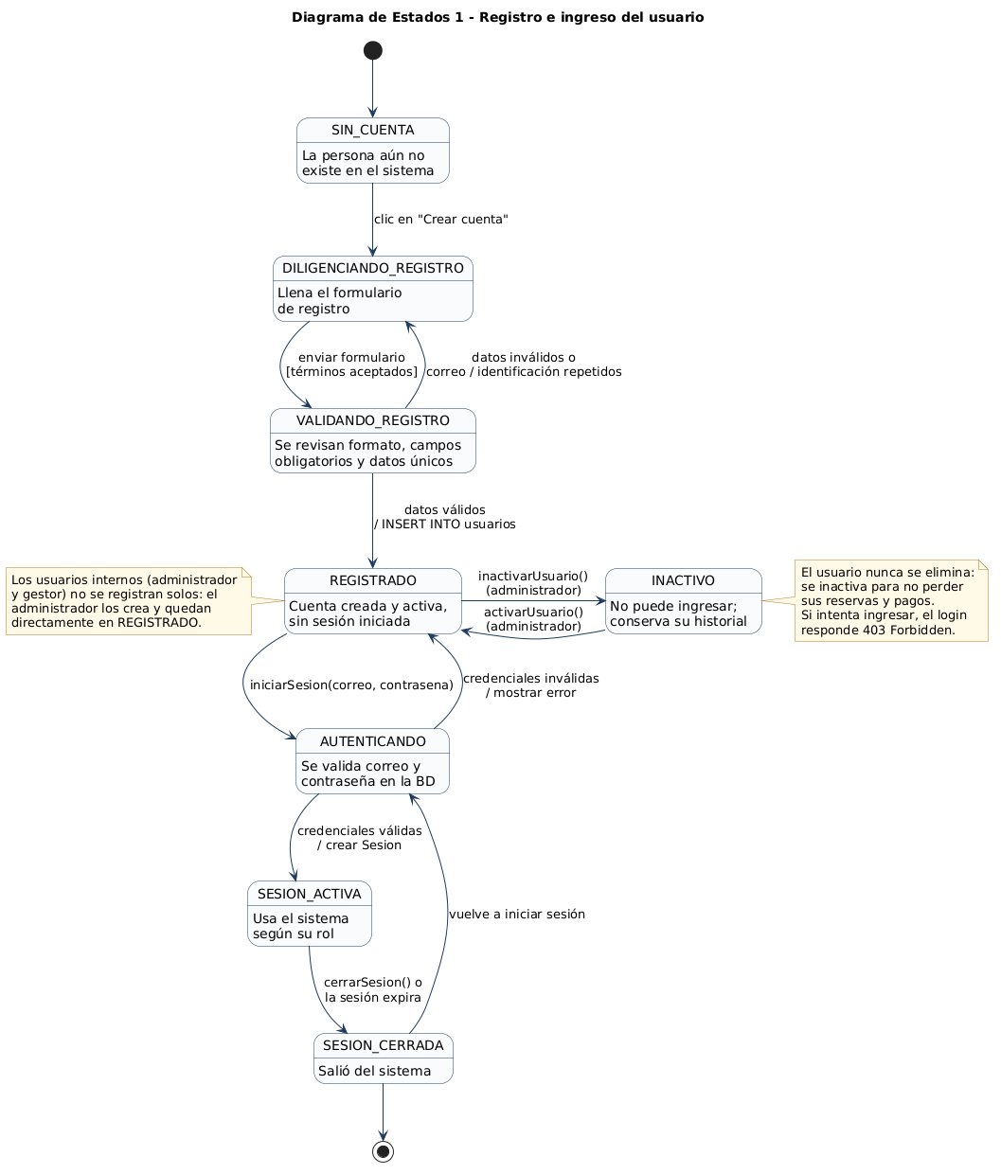
@startuml Estados_2b_Solicitud
title Diagrama de Estados - Solicitud con cotización y pago
skinparam state {
BackgroundColor #F8FAFC
BorderColor #1E3A5F
ArrowColor #1E3A5F
StartColor #1E3A5F
EndColor #1E3A5F
}
skinparam note {
BackgroundColor #FFF8E6
BorderColor #B7791F
}

state "En trámite (se puede cancelar)" as EnTramite {
state "RECIBIDA" as RECIBIDA : El cliente envió la solicitud\n(fechas, lugares, pasajeros)
state "EN_REVISION" as EN_REVISION : Un gestor revisa la\nsolicitud y la disponibilidad
state "COTIZADA" as COTIZADA : El gestor arma la cotización\n(cotización en BORRADOR)

state "PENDIENTE_APROBACION" as PENDIENTE {
state "Cotización" as GrupoCotizacion {
state "ENVIADA" as C_ENVIADA : El cliente revisa la\ncotización hasta "válida hasta"
state "ACEPTADA" as C_ACEPTADA : El cliente aprueba\nel valor total
}
state "Pago" as GrupoPago {
state "PENDIENTE" as P_PENDIENTE : Esperando el pago\n(monto = valorTotal)
state "EN_PROCESO" as P_PROCESO : Se verifica el pago
state "RECHAZADO" as P_RECHAZADO : El pago no pasó
state "APROBADO" as P_APROBADO : Pago recibido
}
}

state "CONFIRMADA" as CONFIRMADA : Cotización aceptada\ny pago aprobado
state "ASIGNADA" as ASIGNADA : Vehículo (y conductor)\nreservados para las fechas
}

state "EN_SERVICIO" as EN_SERVICIO : El cliente tiene el vehículo
state "FINALIZADA" as FINALIZADA : Vehículo devuelto
state "RECHAZADA" as RECHAZADA : No se pudo atender\no el cliente no aceptó
state "CANCELADA" as CANCELADA : Anulada con motivo
state "ARCHIVADA" as ARCHIVADA : Solo para consulta histórica

' ---------- Camino principal ----------
[*] -down-> RECIBIDA : el cliente solicita\nel servicio
RECIBIDA -down-> EN_REVISION : el gestor la toma
EN_REVISION -down-> COTIZADA : hay disponibilidad
COTIZADA -down-> C_ENVIADA : enviar cotización al cliente

' ---------- Dentro de PENDIENTE_APROBACION ----------
C_ENVIADA -down-> C_ACEPTADA : el cliente la aprueba
C_ACEPTADA -down-> P_PENDIENTE : crear Pago
P_PENDIENTE -down-> P_PROCESO : el cliente elige el método\n(transferencia, crédito o débito)
P_PROCESO -down-> P_APROBADO : registrarPago() = true
P_PROCESO -right-> P_RECHAZADO : registrarPago() = false
P_RECHAZADO -up-> P_PROCESO : reintentar con\notro método
P_APROBADO -[hidden]right-> P_RECHAZADO

' ---------- Salidas de PENDIENTE_APROBACION ----------
P_APROBADO -down-> CONFIRMADA : la solicitud se confirma
C_ENVIADA -up-> COTIZADA : el cliente la rechaza o\nVENCE / nueva versión
P_RECHAZADO -right-> RECHAZADA : el cliente desiste

' ---------- Resto del camino ----------
CONFIRMADA -down-> ASIGNADA : se asigna vehículo\n[y conductor si es CON_CONDUCTOR]
ASIGNADA -down-> EN_SERVICIO : entrega del vehículo\n[llega la fecha de inicio]
EN_SERVICIO -down-> FINALIZADA : devolución registrada
FINALIZADA -down-> ARCHIVADA
ARCHIVADA -down-> [*]

' ---------- Caminos alternos ----------
EN_REVISION -right-> RECHAZADA : no hay vehículos o\nno se puede atender
EnTramite -down-> CANCELADA : cancelar [con motivo]\n/ reembolsar pago si ya pagó
RECHAZADA -down-> ARCHIVADA
CANCELADA -down-> ARCHIVADA

note right of CANCELADA
Se puede cancelar desde cualquier
estado del grupo "En trámite". No se
puede cancelar una solicitud EN_SERVICIO:
el vehículo ya fue entregado.
end note

@enduml


